LA INFANCIA DE TERESA

A) Pre-visionado

Relaciona cada nombre con su fotografía:

La mariposa La lagartija La cabra Los peces
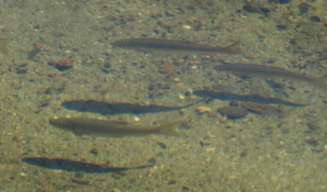 | 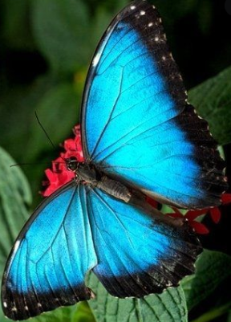 | 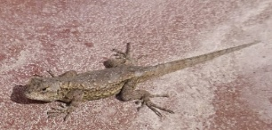 | 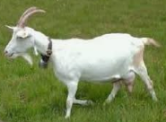

A) Post-visionado
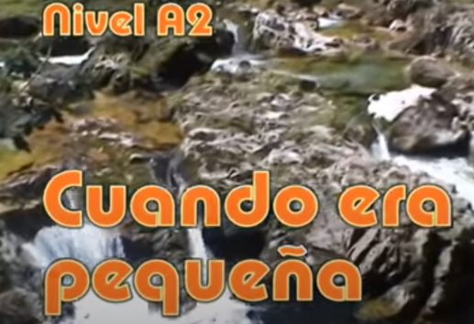
Observa dos veces el vídeo sobre la infancia de Teresa y después contesta a las preguntas que se hacen a continuación:

http://videoele.com/A2-Cuando-era-pequena.html

(4 minutos)

1. El pueblo de sus abuelos estaba al lado de:

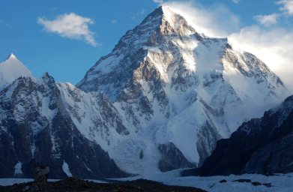 | 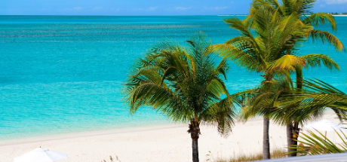 | 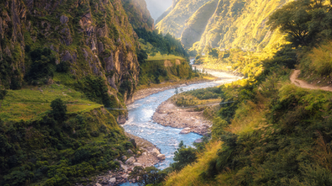
a) una gran montaña | b) una playa | c) un río

2. Las calles y las casas eran de:

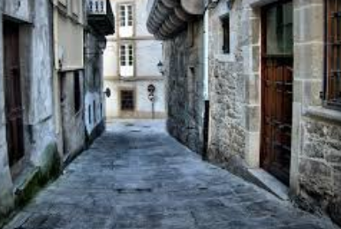 | 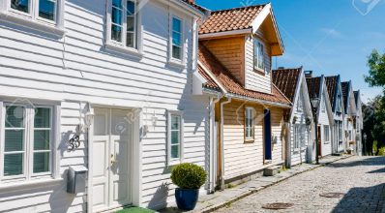 | 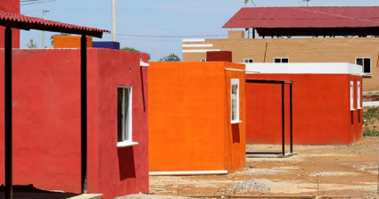
a) piedra | b) madera | c) Cemento

3. Teresa se divertía:

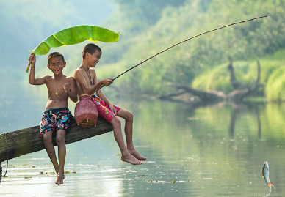 | 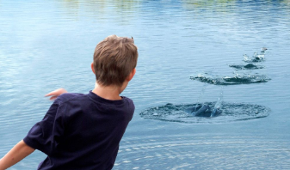 | 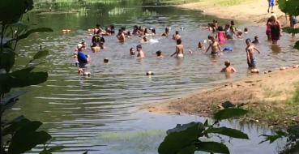
a) Pescando en el río | b) Tirando piedras al río | c) Bañándose en el río

4. Pasaba las tardes:

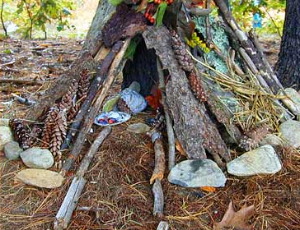 | 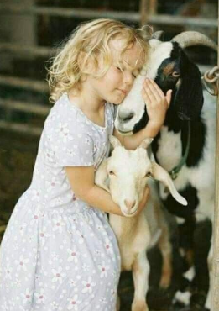 | 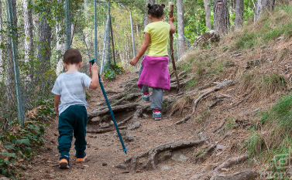
a) haciendo cabañas | b) jugando con los animales del campo | c) yendo de excursión con sus amigos

5. Hablaba y le contaba secretos a:

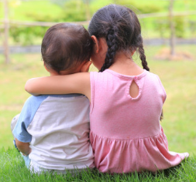 | 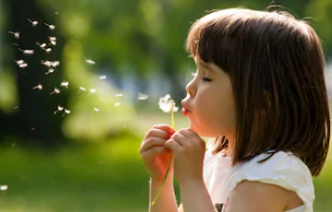 | 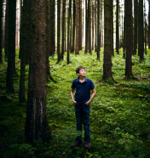
a) Su hermana | b) a una flor que le gustaba mucho | c) Un árbol que parecía un hombre viejo

Ahora completa el siguiente texto sobre la infancia de Teresa con los verbos adecuados:

Gustar Bajar Divertirse Haber (*3) Bañarse Estar

Al lado del pueblo (1) un río y todas las mañanas (2) para estar allí. Le (3) escuchar el ruido del agua y ver los peces. (4) tirando piedras al agua,
(5) muchas. En el río (6) un lugar muy bonito donde (7) aunque el agua (8) muy fría.

